Управление образования
администрации Сергиево-Посадского муниципального района
Муниципальное бюджетное дошкольное образовательное учреждение
«Детский сад комбинированного вида № 32»

Информационно-творческий проект

«Морские обитатели».
подготовительная к школе группа

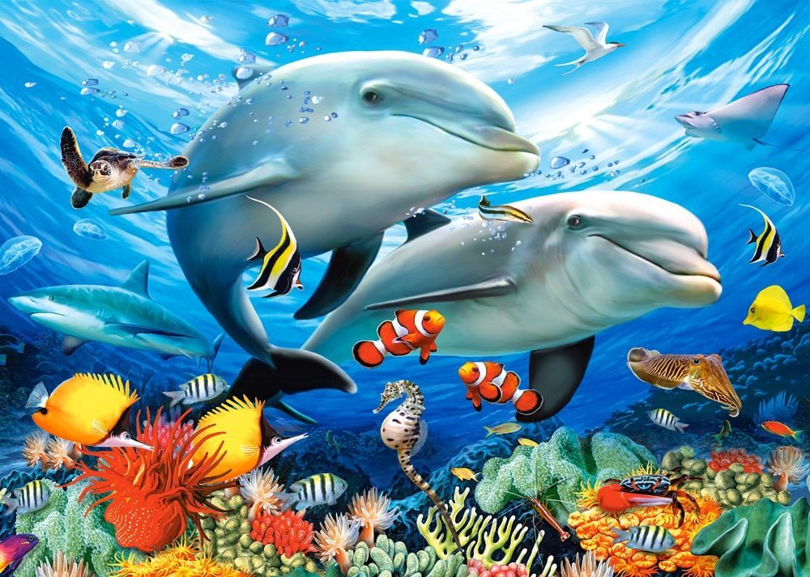

Подготовила и реализовала воспитатель
Высшей квалификационной категории:

Ахметханова Ирина Владимировна

Информационная карта проекта:
Тип проекта: информационно-творческий
По числу детей: групповой
Участники: дети, родители, воспитатели.
Срок реализации проекта: долгосрочный 1 месяц

Актуальность:
Многогранный подводный мир и сегодня остается малоизученным. Известно, что под водой обитает большое количество редких и удивительных существ. В глубинах морей и океанов, существует свой, несравнимый ни с чем, удивительный, и не похожий на тот, что окружает нас с вами подводный мир. В подводном мире свои правила и условия для выживания. Но помимо всех опасностей этот мир затаил в себе удивительную красоту и свою уникальность, какую не найти на суше, и ни где-либо ещё.

Цель проекта: Создание условий для воспитания экологической культуры и
развития познавательных и творческих способностей детей в процессе реализации информационно-творческого проекта «Морские обитатели»

Задачи:
• расширять представления детей об обитателях морских глубин, формировать умение размышлять;
• развитие логического мышления, умения на основе сопоставления фактов,
результатов, наблюдений делать выводы и заключения;
• развивать эстетическое восприятие окружающего мира, способность видеть
красивое;
• развивать способность вслушиваться в звуки природы;
• развивать познавательный интерес, творческие способности;
• использовать различные нетрадиционные художественно – графические техники;
• учить охранять окружающую среду;

Ожидаемые результаты проекта
• владеть понятиями «морские животные», «рыбы», «моллюски»;
• иметь простейшие представления о некоторых особенностях строения тела в связи с их жизнью в воде, способах их передвижения (плавает, ползает, способах маскировки, об уникальности каждого вида;
• знать о взаимосвязи с другими обитателями;
• иметь представление о взаимосвязи деятельности человека и окружающей среды;
• сформировать первоначальные навыки экологически грамотного поведения в природе;
• составлять описательный рассказ о морском обитателе с использованием
опорной схемы.
Этапы реализации проекта:

1. Подготовительный
- постановка проблемы;
- разработка плана проекта;
- создание соответствующей развивающей среды в группе;
- сбор и накопление материала по проблеме;
- информирование и ознакомление родителей с темой проекта.

2. Основной:
- постановка перед детьми проблемы, «Какие бывают подводные обитатели?»;
- привлечение детей к участию в планировании деятельности и реализации
намеченного перспективного плана;
- создание взаимодействия взрослых и детей к результату.

3. Практико-аналитический
- изучение мнения всех участников проекта о работе по реализации проекта;
- организация и проведения «Викторины»
- составление сборника детских иллюстраций и рассказов « Морские обитатели»
- коллективная работа панно «На дне морском»

4. Продуктивный:
-Викторина «Чудеса подводного мира»
-Презентация сборника детских иллюстраций и рассказов « Морские обитатели»
-Презентация коллективного панно «На дне морском»
Предварительная работа:
• поисковая работа по подбору иллюстративного материала, по теме «Морские
обитатели», «Море»;
• знакомство с литературными произведениями: Г. Косова «Азбука подводного
мира», С. Сахарнов «Кто в море живёт?», А. С. Пушкин «Сказка о рыбаке и рыбке»,
Г. Х. Андерсен«Русалочка»;Татьяна Домаренок «Морские спасатели»; Надежда
Шемякина «Сказка про Кита», чтение стихов Инны Сударевой «На дне морском»
• разучивание стихов В. Орлова «Для чего морю наряды?», «Я рисую море», Ю.
Дулепины «Осьминог», С. Баранова «Дельфины», пословиц и поговорок,
пальчиковой гимнастики«Чайка», загадывание загадок.
• рассматривание репродукций картин И. К. Айвазовский «Ночь. Голубая
волна», «Девятый вал», «Чёрное море», «Ураган на море», А . Р ы л о в «Море.
Камни», «В голубом просторе», А. Боголюбов «Парусник в море».
• прослушивание песни «Дельфины» на стихи С. Козлова из мультфильма «В
порту»; Дебюсси К. «Море», эскиз для симфонического оркестра, «Разговор ветра
с морем»; Равель М. «Игра воды»;
• просмотр мультфильмов «Разноцветная семейка», «Сказка о рыбаке и
рыбке», «Русалочка», «В поисках Немо», «Подводная братва».

Перспективный план работы
Название совместной деятельности:

Беседы:
- «Море – это водная стихия»
- «Путешествие по морским глубинам»
- «Путешествие на дно к морскому крабу»
- «Лангуст - морское ракообразное животное»
- «Скат - это рыбы морского дна.»
- «Морские коньки»
- «Морские звезды – это животные»
- «Рыба меч - опасный хищник»
8. «Рыба-молот - это молотоголовая акула.»

9. «Черноморская Сельдь»

10. «Морской петушок»

11. «Рыба еж- как шар в иголках»

12. «Медузы разные бывают, но состоят все из воды»

13. «Осьминог, осьминог- у тебя так много ног»

14. «Морские черепахи прекрасные пловцы»

15. «Синий кит – это самое большое животное на Земле»

16. «Белая акула - самая опасная, из всех акул»

17. «Касатка - самый крупный дельфин и гроза морей»

18. «Дельфин — с плавниками, Но все же не рыбка»

Продуктивная деятельность:
- Оригами «Рыбки»
- Оригами «Кит»
- Аппликация: «Акула - рыбам всем гроза»
- Аппликация: «Краб - известный забияка»
- Мозаичная аппликация: «Морская звезда».
- Ручной труд: «Веселые медузы»
- Рисование "Дельфин"
- Рисование на тему: «Морской конек»
- Рисование на тему: «Морская черепашка»
- Лепка на тему: «Осьминог — восемь ног»
- Пластилинография: «Обитатели морей»

Разучивание стихов по данной теме:

В. Орлова «Для чего морю наряды?»

«Я рисую море»

Ю. Дулепины «Осьминог»

С. Баранова «Дельфины»
Знакомство с литературными произведениями:
- А. С. Пушкин «Сказка о рыбаке и рыбке»
- Т. Домаренок «Морские спасатели»
- С. Сахарнов «Кто в море живет?»
- И. Сударева стихи«На дне морском»
- Г. Косова «Азбука подводного мира»

Итоговое мероприятие:
Викторина «Чудеса подводного мира!»

Вывод
Детям очень понравился наш информационно-творческого проект . Они с
нетерпением ждали каждый день, чтобы узнать, что-то новое об обитателях
водного мира. Мне тоже понравилось беседовать с детьми, слушать их рассказы о жителях морей и океанов. Вместе детьми узнавать, что то новое.
На беседе про жителей моря дети внимательно слушали, и боялись что-то
пропустить, все были заинтересованы, возможно, потому что знали, что после будут вопросы на эту тему, и те, кто лучше всего ответят, получат призы. Дети с интересом рассматривали предложенные мною фотографии обитателей подводного царства, с какими-то они уже были знакомы, а каких-то видели впервые.
На беседе про жителей океана дети стали замечать, что некоторые животные живут как в море, так и в океане. Но интереса у них не уменьшилось.
Конечно, больше всего интереса у детей вызвала созданная предметно развивающая среда. Все были задействованы, каждый занимался своим делом.
Итогом были все довольны.
Была проведена заключительная
викторина «Чудеса подводного мира!», где дети показали все свои накопленные знания по этой теме!

